Алматинская область Жамбылский район
ТОО «Мерей- 2016» с. Узынагаш

Игра-тренинг для педагогов
«От здорового педагога к здоровому ребенку»

Подготовила: педагог-психолог
Кишканова И.А.

Цель: повышение грамотности в области физического здоровья педагогов.
Задачи: пропаганда здорового образа жизни, раскрытие новых личностных ресурсов, анализ собственных источников негативных переживаний. Снятие напряжения, получение психологической поддержки.
Оборудование и материалы: Цветной песок (манка), бутылка (баночка), вывеска «Здоровье», ручки и листы бумаги, значки для команд, атрибуты для инсценирования сказки «Репка».

МИНИ-ЛЕКЦИЯ
Сегодня ни у кого нет сомнения, что большая часть проблем у человека возникает в связи с его здоровьем.
Здоровье педагогов – проблема деликатная. Профессиональное здоровье педагогов – основа эффективности их работы. Педагоги в дошкольном образовательном учреждении являются важнейшим воспитательным средством и образцом поведения для детей. От них зависит эмоциональный комфорт каждого ребёнка. На работе педагогам приходится общаться не только с детьми, но и с их родителями, администрацией, коллегами. Психологические перегрузки, которые испытывают педагоги, нарушают их личностный баланс. В следствии ухудшается самочувствие, снижается работоспособность, ослабевает состояние физического и психического здоровья. Поэтому сохранение здоровья педагогов является одной из важнейших задач дошкольного образовательного учреждения.
Упражнение «Приветствие»
Инструкция: «Пожалуйста, разделитесь на три равные части:
"европейцев", "японцев" и "африканцев".
Теперь каждой группе придумать и поздороваться с участниками своим «способом».
Например, "европейцы" пожимают руку, "японцы" кланяются, "африканцы" трутся спинами.
Упражнение «Удовольствие»
На листах написать 5 видов повседневной деятельности, которые приносят вам удовольствие.
Затем распределите их по степени удовольствия.
Это и есть ресурс, который можно использовать как «скорую помощь» для восстановления сил.
Например,
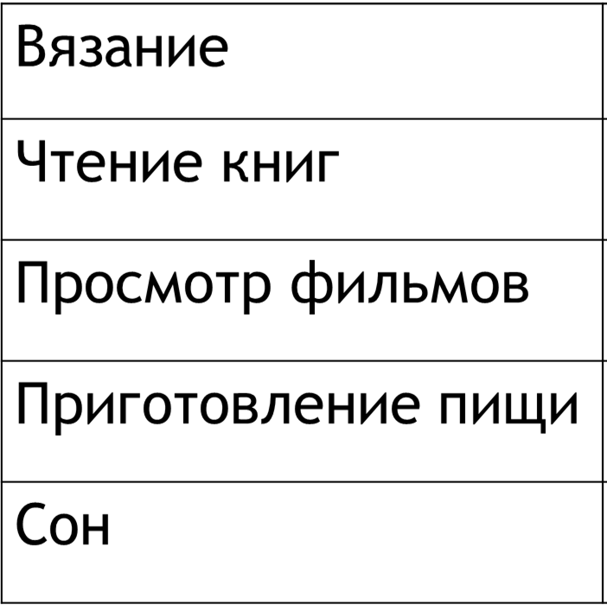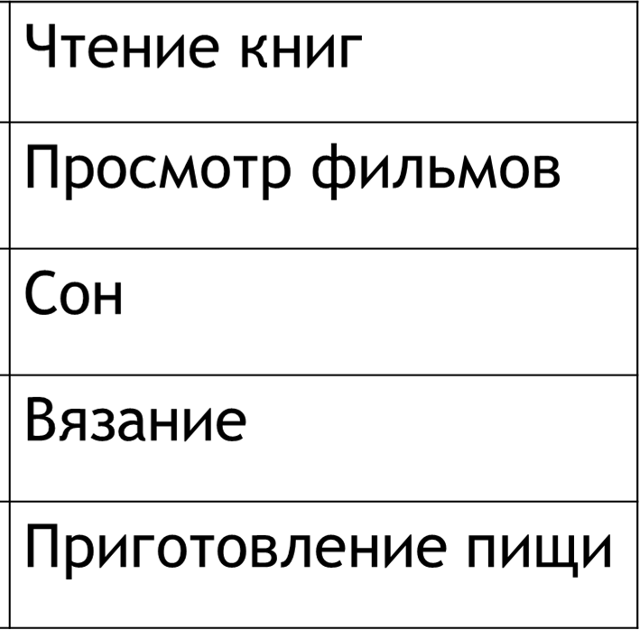
Упражнение на внимание
«Ушки, макушки, плечики, коленки»
Сейчас мы будем называть части тела, а вы должны как можно быстрее их показать. Давайте попробуем. «Ушки, плечики, макушки, коленки» (добавляя темп). А теперь встаньте парами. Вы показываете называемые части тела на своей паре.
Радуга настроений. Метод арт-терапии
Сейчас мы будем создавать вашу радугу настроений.
Перед вами разноцветный песок.
Насыпаем понемногу песка в бутылку. Только делайте это очень аккуратно, чтобы не перемешать слои песка, иначе вместо радуги в бутылке у вас получится песок грязно - коричневого цвета. Следующий цвет и т. д. пока вы не заполните ваш сосуд радужного настроения.
Закрутите крышку.
Продемонстрируйте свой шедевр. Посмотрите на радугу в бутылочке (баночке) внимательно и скажите, что приходит вам в голову, когда вы на него смотрите – ассоциации.
Упражнение
«Я работаю над своим здоровьем».
Педагоги встают в круг, в центре круга вывеска «Здоровье».
- Я буду задавать вопросы, если будет ответ положительный, то делайте шаг вперёд, если отрицательный – не двигайтесь.

- Я ежедневно выполняю утреннюю гимнастику;
- Я ежедневно совершаю прогулки перед сном;
- Я посещаю бассейн, тренажерный зал, или занимаюсь каким-либо спортом;
- У меня отсутствуют вредные привычки;
- Я соблюдаю режим дня;
- Я правильно питаюсь;
- Я эмоционально уравновешен;
- Я выполняю профилактику заболеваний.

Итак, кто из вас оказался рядом, ближе всего с бесценным сокровищем «здоровье»? Это упражнение помогает наглядно увидеть, на правильном ли вы пути, помогаете ли вы себе в укреплении здоровья. И каждому из нас есть над чем задуматься.
Упражнение-драматизация «Кинофильм»
Участникам, также разделенным на группы, предлагается постановка сказки «Репка» (условие: задействованы все).
- на киностудии "европейцев",
- на киностудии "японцев" и
- на киностудии "африканцев".
Памятка «Двенадцать советов» Мадэлин Беркли-Ален.
1. Сделай себе небольшой подарок (букет цветов, ужин в ресторане).
2. Разреши себе побыть некоторое время в одиночестве.
3. Найди время с удовольствием заняться своим любимым делом.
4. Позволь себе полдня провести за «ничегонеделанием».
5. Займись тем, чем ты давно уже хотела заняться, но на что никогда не хватало времени.
6. В выходной позволь себе подольше поспать.
7. Похвастайся перед другом или родственником своими достижениями.
8. Потрать некоторую сумму из своих сбережений и купи себе какую-нибудь безделушку.
9. Каждый вечер вставай под душ и «смывай» события прошедшего дня, т.к. вода издавна является мощным универсальным проводником.
10. Если у тебя имеются нарушения со сном, читай на ночь стихи, а не прозу. Так как стихи ближе к ритму человеческого организма и действуют успокаивающе.
11.Высыпайся. Здоровый сон составляет 5-6 часов. Перед сном обязательно проветривай помещение. Это способствует улучшению сна.
12. Чаще совершай прогулки. Особенно прогулки полезны вечером.

